Οδηγίες σχετικά με την εκτύπωση των βεβαιώσεων φοίτησης

1. Πριν ξεκινήσετε, βεβαιωθείτε ότι το ονοματεπώνυμό σας και ο τίτλος σας έχουν περαστεί στο ΣΧΟΛΙΚΗ ΜΟΝΑΔΑ – ΠΑΡΑΜΕΤΡΟΙ ΑΝΑΦΟΡΩΝ ΣΧΟΛΙΚΗΣ ΜΟΝΑΔΑΣ, ώστε να εμφανίζονται σωστά στην εκτύπωση:

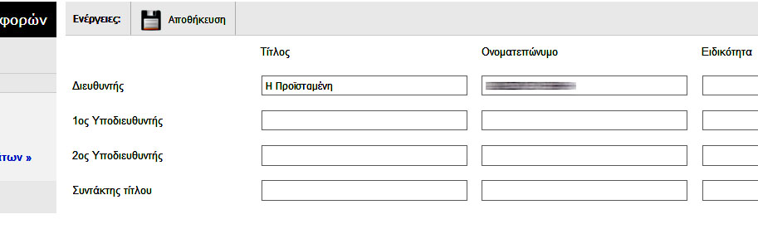
Αν το κελί «Τίτλος» είναι άδειο, γράψτε «Η Προϊσταμένη». Μην ξεχάσετε τα διαλυτικά. Το ονοματεπώνυμό σας γράψτε το με κεφαλαία γράμματα (πρώτα το επώνυμο και κατόπιν το όνομα). Δε χρειάζεται να συμπληρώσετε το κελί «Ειδικότητα». Κάντε αποθήκευση.

2. Για να εκτυπώσετε, ακολουθήστε τη διαδρομή ΑΝΑΦΟΡΕΣ – ΑΝΑΦΟΡΕΣ ΜΑΘΗΤΩΝ – ΕΝΤΥΠΑ, ΒΕΒΑΙΩΣΕΙΣ, ΤΙΤΛΟΙ και κάντε κλικ στο «Βεβαίωση Φοίτησης Νηπίου».

Πρώτη σας δουλειά είναι να πατήσετε το πορτοκαλί κουμπί «Πρόσθετα κριτήρια» στο κάτω μέρος της σελίδας. Σβήστε όλες τις τελείες μετά τη λέξη «για» και προσθέστε τη φράση «την εγγραφή στο Δημοτικό Σχολείο». Πατήστε «Αποδοχή» για να αποθηκεύσετε.

Τώρα μπορείτε να προχωρήσετε στην εκτύπωση των βεβαιώσεων φοίτησης.

